| **요구사항 분석서** |
| --- |

| **과제명 :** | **자바페스티벌 관리 프로그램** |
| --- | --- |

| **2023. 02. 02** |
| --- |

| **팀명 Yellow team** |
| --- |

| **목 차** |
| --- |
| **Ⅰ. 개 요**  1. 문서의 목적  2. 요구사항 및 문서의 범위    **Ⅱ. 유스케이스**  1. 유스케이스 다이어그램  2. 유스케이스 명세    **Ⅲ. 기능 요구사항** |

**Ⅰ. 개 요**

**1. 문서의 목적**

본 문서는 “자바 페스티벌 관리 프로그램”개발의 요구사항을 정의한 문서이다.

이 요구사항 정의서는 관리 프로그램을 위한 설계문서를 작성하는데 기초가 되며 사용자 유즈케이스를 기반으로 SW가 제공해야 할 기능 및 화면에서 필수적으로 구현되어야 할 요구사항에 대해 기술하고 정의한다.

본 문서는 가능한 구체적이며 간결하게 표현되어야 하고 추후 시험이 가능해야 하며, 본 문서를 사용하는 대상은 본 과제를 기획하는 기획자, SW를 개발하는 개발자 등이며, 본 과제의 요구사항 도출 및 개발 과정에서 본 문서를 활용할 수 있도록 한다.

**2. 요구사항 및 문서의 범위**

본 문서에서는 유스케이스 및 기능·비기능 요구사항의 기술을 그 범위로 한다.

**Ⅱ. 유스케이스**

1.유스케이스 다이어그램

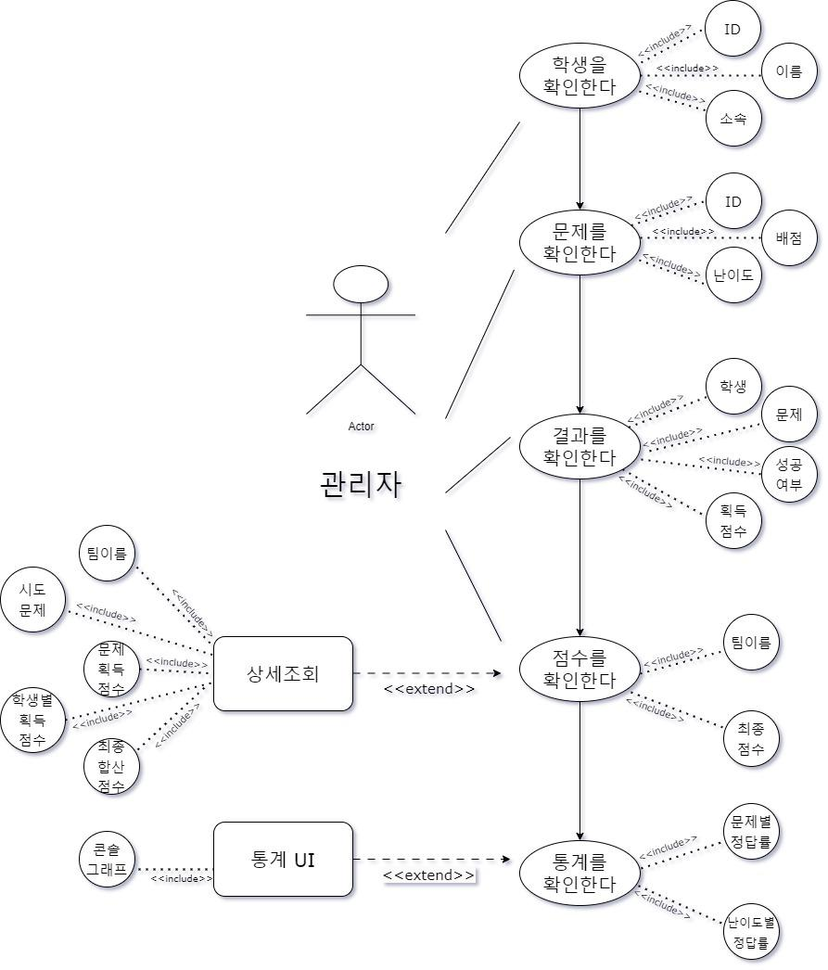

2.유스케이스 명세

-1. 메뉴선택

| **유스케이스 이름** | 메뉴선택 |
| --- | --- |
| **유스케이스 ID** | - |
| **관련 요구사항** | F_R_101 |
| **우선순위** | 상 |
| **선행조건** | N/A |
| **관련 액터** | 사용자 |
| **이벤트 흐름** | N/A |
| **종료조건** | 종료를 선택한다. |
| **사후조건** | N/A |
| **기타 요구사항** | N/A |

-2. 학생등록

| **유스케이스 이름** | 학생등록 |
| --- | --- |
| **유스케이스 ID** | - |
| **관련 요구사항** | F_R_201,F_R_202,F_R_203, F_R_204 |
| **우선순위** | 상 |
| **선행조건** | 메뉴에서 학생등록 선택 |
| **관련 액터** | 사용자 |
| **이벤트 흐름** | 사용자는 메뉴에서 학생등록메뉴를 선택한다.  사용자는 학생 id를 입력한다.  사용자는 이름을 입력한다.  사용자는 소속팀을 입력한다.  모든 정보를 입력하였으면 학생등록을 한다. |
| **종료조건** | 문제등록 완료 |
| **사후조건** | N/A |
| **기타 요구사항** | N/A |

-3. 문제등록

| **유스케이스 이름** | 문제등록 |
| --- | --- |
| **유스케이스 ID** | - |
| **관련 요구사항** | F_R_301,F_R_302,F_R_303, F_R_304 |
| **우선순위** | 상 |
| **선행조건** | 메뉴에서 문제등록 선택 |
| **관련 액터** | 사용자 |
| **이벤트 흐름** | 사용자는 메뉴에서 문제등록메뉴를를 선택한다.  사용자는 문제 id를 입력한다.  사용자는 배점을 입력한다.  사용자는 난이도를 입력한다.  모든 정보를 입력하였으면 문제등록을 한다. |
| **종료조건** | 문제등록 완료 |
| **사후조건** | N/A |
| **기타 요구사항** | N/A |

-4. 결과등록

| **유스케이스 이름** | 결과 등록 |
| --- | --- |
| **유스케이스 ID** | - |
| **관련 요구사항** | F_R_201,F_R_301,F_R_401,F_R_402,F_R_403,F_R_404,F_R_405,F_R_40,F_R_407 |
| **우선순위** | 상 |
| **선행조건** | 학생등록 / 문제등록 |
| **관련 액터** | 사용자, DB시스템 |
| **이벤트 흐름** | 사용자는 메뉴에서 결과등록 메뉴를 클릭한다.  사용자는 등록하고자하는 학생을 입력한다.  사용자는 등록하고자하는 문제를 입력한다.  사용자는 성공여부를 입력한다.  배점은 성공여부에 O를 입력하면 데이터베이스에서 각 문제의 배점을 가져오고, X를 입력하면 0점으로 자동 등록된다.  모든 정보를 입력하였으면 결과등록을 한다.  (대체흐름) 만약 데이터베이스에 등록하고자하는 학생이 없으면 학생등록메뉴로 전환된다.  (대체흐름) 만약 데이터베이스에 등록하고자하는 문제가 없으면 문제등록메뉴로 전환된다. |
| **종료조건** | 결과 등록 완료 |
| **사후조건** | N/A |
| **기타 요구사항** | N/A |

-5. 점수조회

| **유스케이스 이름** | 점수조회 |
| --- | --- |
| **유스케이스 ID** | - |
| **관련 요구사항** | F_R_204,F_R_501, F_R_502 |
| **우선순위** | 상 |
| **선행조건** | 학생등록 / 문제등록 / 결과등록 |
| **관련 액터** | 사용자,DB시스템 |
| **이벤트 흐름** | 사용자는 메뉴에서 점수조회를 선택한다.  출력되는 점수조회를 확인한다. |
| **종료조건** | 종료 선택 |
| **사후조건** | N/A |
| **기타 요구사항** | N/A |

-6. 상세조회

| **유스케이스 이름** | 상세조회 |
| --- | --- |
| **유스케이스 ID** | F_R_204,F_R_502,F_R_503 |
| **관련 요구사항** | - |
| **우선순위** | 상 |
| **선행조건** | 학생등록 / 문제등록 / 결과등록 / 상세조회 선택하기 |
| **관련 액터** | 사용자,DB시스템 |
| **이벤트 흐름** | 사용자는 메뉴에서 점수조회를 선택한다.  출력되는 각 조의 총합 점수를 chart로 확인한다.  상세보기를 선택할 수 한다.  조원 이름보기를 선택하면 조 이름을 입력받아서 각 조의 이름을 확인한다.  조원이 시도한 문제 보기를 선택하면 조 이름을 입력받아서 그 조가 선택한 모든 문제 ID가 출력된다.  조원별 획득점수를 선택하면 조 이름을 입력받아서 각 조원이 획득한 총합 점수가 chart로 나타난다. |
| **종료조건** | 종료 선택 |
| **사후조건** | N/A |
| **기타 요구사항** | N/A |

-7. 통계조회

| **유스케이스 이름** | 통계조회 |
| --- | --- |
| **유스케이스 ID** | - |
| **관련 요구사항** | F_R_601,F_R_602,F_R_603,F_R_604,F_R_605,F_R_606 |
| **우선순위** | 상 |
| **선행조건** | 학생등록 / 문제등록 / 결과등록 |
| **관련 액터** | 사용자,DB시스템 |
| **이벤트 흐름** | 사용자는 메뉴에서 통계조회를 선택한다.  출력되는 문제별 정답률과 난이도별 정답률을 확인한다.  통계UI를 통해 조회한 내용을 차트로 보여준다. |
| **종료조건** | 종료 선택 |
| **사후조건** | N/A |
| **기타 요구사항** | N/A |

**Ⅲ. 기능 요구사항**

| **ID** | **요구사항명칭** | **설명** | **우선순위** |
| --- | --- | --- | --- |
| F_R_101 | 메뉴 | 최초 실행시 메뉴가 표시되어야하고, 메뉴에서 학생등록, 문제등록, 결과등록을 선택할 수 있어야한다. | 상 |
| F_R_201 | 학생등록 | 새로운 학생을 등록할 수있어야한다. | 상 |
| F_R_202 | 학생 id 입력받기 | 학생 id를 입력받을 수 있어야한다. | 상 |
| F_R_203 | 학생 이름 입력받기 | 학생 이름을 입력받을 수 있어야한다. | 상 |
| F_R_204 | 학생 소속팀 입력받기 | 학생 소속팀을 입력받을 수 있어야한다. | 상 |
| F_R_301 | 문제등록 | 새로운 문제를 등록할 수 있어야한다. | 상 |
| F_R_302 | 문제id 입력받기 | 문제id를 입력받을 수 있어야한다. | 상 |
| F_R_303 | 배점 입력받기 | 배점을 입력받을 수 있어야한다. | 상 |
| F_R_304 | 난이도 입력받기 | 난이도를 입력받을 수 있어야한다. | 상 |
| F_R_401 | 결과등록 | 새로운 결과를 등록할 수 있어야한다. | 상 |
| F_R_402 | 학생입력받기 | 학생을 입력받을 수 있어야한다.  . | 상 |
| F_R_403 | 문제입력받기 | 문제를 입력받을 수 있어야한다. | 상 |
| F_R_404 | 성공여부 입력받기 | 성공여부를 OX로 입력받아야한다. | 상 |
| F_R_405 | 획득점수 입력받기 | 획득점수를 입력받을 수 있어야한다. | 상 |
| F_R_406 | 학생 입력데이터 비교하기 | 앞에서 시행된 등록하기로 등록되지 않은 데이터가 실행되면 다시 등록받기로 돌아가야한다 | 상 |
| F_R_407 | 문제 입력데이터 비교하기 | 앞에서 시행된 문제 등록하기로 저장 되지 않은 데이터가 실행되면 다시 문제 등록하기로 돌아가야한다. | 상 |
| F_R_501 | 점수조회 | 등록파트에서 입력받은 데이터를 바탕으로 팀 이름과 최종 점수합산 획득점수를 확인할 수 있어야한다. | 상 |
| F_R_502 | 상세점수조회 | 등록파트에서 입력받은 데이터를 바탕으로 팀이름, 시도한문제와 문제별 획득점수, 학생별 획득점수, 최종합산 점수를 확인할 수 있어야한다. | 상 |
| F_R_503 | 데이터 시각화 | 조회된 데이터를 차트로 표현할 수 있어야 한다. | 상 |
| F_R_601 | 통계 UI | 데이터를 입력 받아 차트로 표현할수 있어야 한다. | 상 |
| F_R_602 | 통계UI | 데이터의 종류에 따라 차트에 2가지로 표현할수 있어야 한다. | 상 |
| F_R_603 | 통계 DB 조회 | 문제별 시도 횟수, 성공 횟수를 조회한다. | 상 |
| F_R_604 | 통계 DB 가공 | 문제별 성공률을 계산한다. | 상 |
| F_R_605 | 통계 DB 조회 | 난이도별 시도 횟수, 성공 횟수를 조회한다. | 상 |
| F_R_606 | 통계 DB 가공 | 난이도별 성공률을 계산한다. | 상 |